Se agregar un componente form

Al cual se le agrega un los inputs y lo botones, de aquí se usa la etiqueta form, donde por default el html toma el ultimo botón como el de Summit, pero también se le puede agregar el tipo. Además de eso, el form usa el evento onSubmit para enviar la información a una url pero para evitar esto se pueda usar el evento.preventDefault así la pagina no se recarga cuando se da click en añadir

Para agregar una tarea de agrega un estado local y no un estado en el estado en el contexto ya que no es necesario que el contexto este escuchando cada vez que se digita un valor en el text , pero si necesita saber cuando ya se oprima el botón de añadir

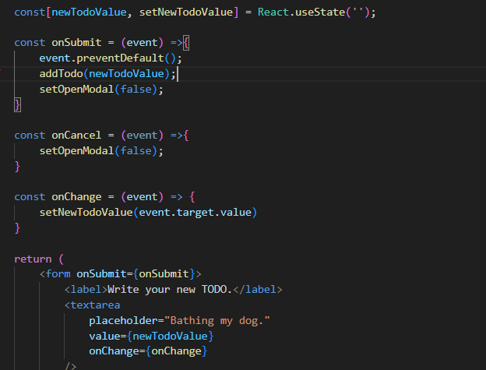

Solo se agrega en el context cuando se usa el onSubmit

